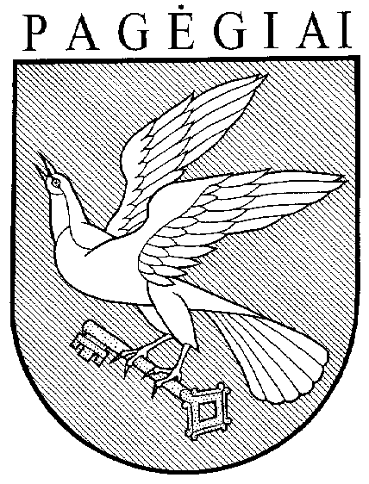

Pagėgių savivaldybės Taryba

sprendimas

Dėl PAGĖGIŲ GARBĖS PILIEČIO VARDO SUTEIKIMO IR APDOVANOJIMO PAGĖGIŲ GARBĖS PILIEČIO ŽENKLU

2015 m. vasario 10 d. Nr. T-3
Pagėgiai

Vadovaudamasi Lietuvos Respublikos vietos savivaldos įstatymo 16 straipsnio 2 dalies 45 punktu, Pagėgių savivaldybės tarybos 2009 m. lapkričio 19 d. sprendimu Nr. T-730 patvirtintos Pagėgių savivaldybės apdovanojimo tvarkos 4.1 punktu, atsižvelgdama į Pagėgių savivaldybės apdovanojimų komisijos 2015 m. sausio 22 d. protokolo Nr. 1 nutarimą, Pagėgių savivaldybės taryba n u s p r e n d ž i a:
- Suteikti Domui Kaunui Pagėgių garbės piliečio vardą ir apdovanoti Pagėgių garbės piliečio ženklu.
- Apie sprendimo priėmimą oficialiai paskelbti laikraštyje „Šilokarčema“, o visą teisės aktą − Pagėgių savivaldybės interneto svetainėje www.pagegiai.lt .
Šis sprendimas gali būti skundžiamas Lietuvos Respublikos administracinių bylų teisenos įstatymo nustatyta tvarka.

Savivaldybės meras Virginijus Komskis

